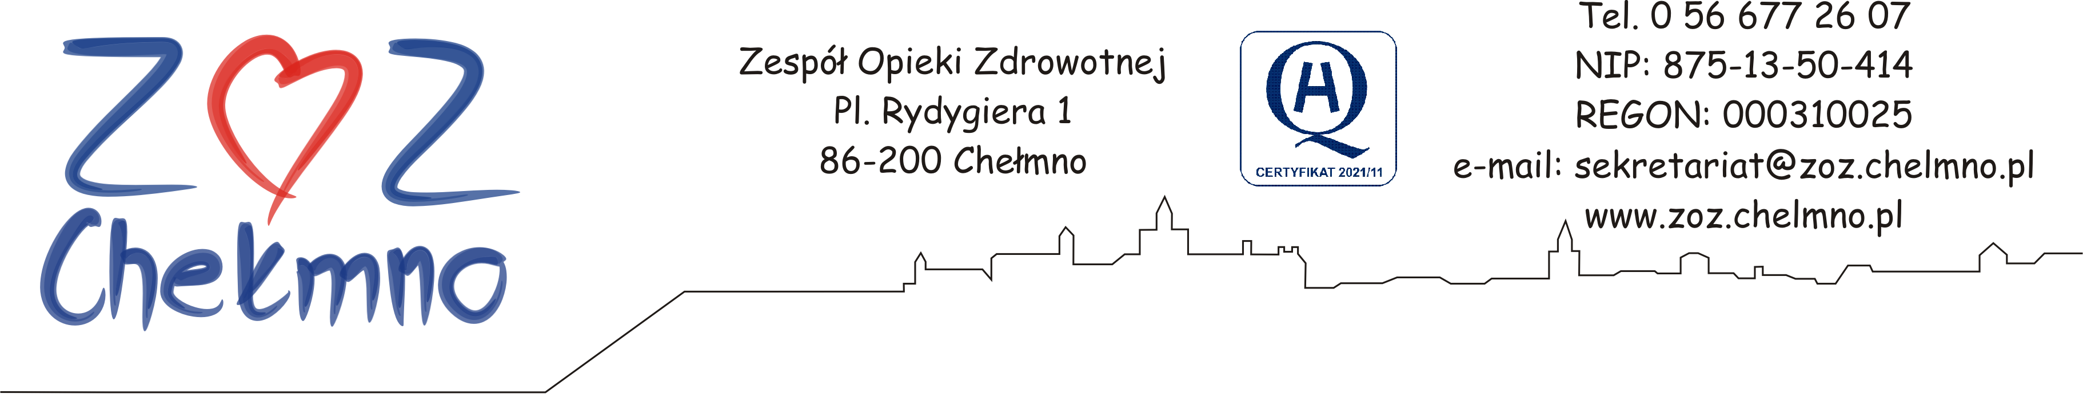
Chełmno, dnia 27.09.2023 r

N/znak: ZOZ.II/ZP/159/2023

INFORMACJA O WYBORZE NAJKORZYSTNIEJSZEJ OFERTY

Dotyczy: postępowania o udzielenie zamówienia publicznego, którego przedmiotem zamówienia jest „Dostawa sprzętu i oprogramowania podnoszącego poziom cyberbezpieczeństwa systemów teleinformatycznych w ramach podniesienia poziomu bezpieczeństwa systemów teleinformatycznych”, nr post. 36/2023.

- Zamawiający, działając na podstawie art. 253 ustawy z dnia 11 września 2019 r. Prawo zamówień publicznych (t.j. Dz. U. z 2023 r. poz. 1605), informuje o wyborze najkorzystniejszej oferty w ww. postępowaniu.
- Nazwa i adres Wykonawcy, którego ofertę wybrano jako najkorzystniejszą oraz uzasadnienie wyboru.

Numer oferty | Nazwa i adres Wykonawcy | Liczba pkt  w kryterium:  Cena | Liczba pkt  w kryterium:  Okres gwarancji | Łączna liczba punktów
1 | KONSULTANT IT Sp.z o.o.  ul. Krzywa 21, 60-118 Poznań | 60,00 | 15,00 | 75,00

W postępowaniu złożono 1 ofertę.
Zamawiający wybrał jako najkorzystniejszą ofertę nr 1, która uzyskała największą liczbę punków w oparciu o kryteria oceny ofert.

